**2. Термодинамика**

**2.1. Внутренняя энергия**

***2.1.1. Определение внутренней энергии***

***Внутренняя энергия* *U* -** энергия хаотического (теплового) движения микрочастиц системы (молекул, атомов, электронов, ядер и т.д.) и энергия взаимодействия этих частиц.

К внутренней энергии не относится кинетическая энергия движения системы как целого и потенциальная энергия системы во внешних полях.

При переходе из состояния (1) в состояние (2) изменение внутренней энергии *U* определяется только разностью значений внутренней энергии этих состояний                       *U* = *U*2 – *U*1  (1)

и не зависит от пути перехода.

Термодинамические величины, изменение которых при переходе термодинамической системы из состояния 1 в состояние 2 определяется только разностью значений этих величин в состояниях 1 и 2, но не зависит от пути перехода системы из состояния 1 состояние 2, называются ***функциями состояния термодинамической системы*.**

Функцией состояния является внутренняя энергия системы, но таковыми не являются температура, давление и удельный объем.

***2.1.2. Закон равномерного распределения энергии по степеням свободы***

***Число степеней свободы системы*** *i* **-** это число независимых переменных (координат), полностью определяющих положение системы в пространстве:

1. Одноатомная молекула идеального газа имеет три степени свободы поступательного движения *i* = 3.
2. Двухатомная молекула идеального газа имеет три степени поступательного движения и две степени свободы вращательного движения *i* = 5.
3. Трехатомная молекула (и вообще нелинейная многоатомная молекула) идеального газа имеет три степени поступательного движения и три степени вращательного движения *i* = 6.
4. Для реальных молекул следует учитывать также степени свободы колебательного движения.

***Закон Больцмана о равномерном распределении энергии по степеням свободы молекул*:**

на каждую поступательную и вращательную степени свободы приходится в среднем кинетическая энергия, равная *kT*/2, а на каждую колебательную степень - в среднем энергия, равная *kT*.

Таким образом, ***средняя энергия молекулы* **, *i = iпост +iвращ +* 2*iколеб*. (2)

*iпост* – число поступательных степеней свободы молекулы, *iвращ* - число вращательных степеней свободы молекулы, *iколеб* – число колебательных степеней свободы молекулы

***2.1.3. Расчет внутренней энергии газа***

***Внутренняя энергия 1 моля газа*** равна сумме кинетических энергий *NA* молекул , (3)

и ***изменение внутренней энергии 1 моль идеального газа* .** (4)

***Внутренняя энергия произвольной массы m газа*  **, (5)

*М* - молярная масса (масса одного моля).

**2.2. Первое начало термодинамики:**

***Первое начало термодинамики - это закон сохранения энергии***:

тепловая энергия (теплота) *Q*, сообщаемая системе, расходуется на изменение ее внутренней энергии *U* и на совершение ею работы *А* против внешних сил *Q* = *U* + *A*, (6)

*U* - изменение внутренней энергии системы, *Q* - количество полученной системой теплоты (считается, что *Q* > 0, если теплота подводится к системе, и *Q* < 0, если система отдает теплоту), *А* - работа системы над внешней средой (считается, что *A* > 0, если система совершает ее против внешних сил и *A* < 0, если над системой внешними силами совершается работа).

В СИ количество теплоты *Q* выражается в джоулях [Дж].

При передаче бесконечно малого количества теплоты первое начало термодинамики имеет вид

*Q* = *dU* + *A*, (7)

где *dU* - бесконечно малое изменение внутренней энергии системы, *A* - элементарная работа, *Q* - бесконечно малое количество теплоты.

Различие в определении бесконечно малых изменений *U* (*dU*) и *Q* (*Q*), *A* (*A*) указывает на то, что внутренняя энергия является функцией состояния термодинамической системы, а температура и работа таковыми не являются.

***Работа газа при изменении его объема*: е**сли газ, расширяясь, двигает поршень на расстояние *dℓ*, то он совершает над поршнем работу               *A* = *Fdℓ* = *pSdℓ* = *pdV*, (8)

*S* - площадь поршня, *dV = Sdℓ* - изменение объема системы.

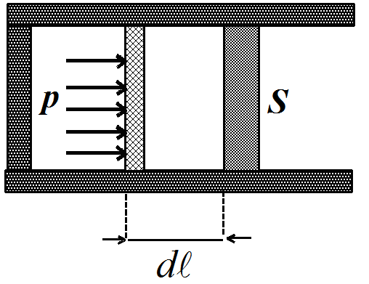

Полезные формулы: ****, 

**2.3. Теплоемкость**

***2.3.1.******Молярная теплоемкость*** - величина, равная количеству теплоты, необходимому для нагрева 1 моля вещества на 1К: , (9)

 - количество вещества, *М* - молярная масса.

***2.3.2. Молярная теплоемкость при постоянном объеме*** (в процессе нагревания вещества объем поддерживается постоянным)  (10)

***2.3.3. Молярная теплоемкость при постоянном давлении*** (в процессе нагревания вещества давление поддерживается постоянным) . (11)

Единица измерения молярной теплоемкости .

**2.4. Первое начало термодинамики и изопроцессы**

***2.4.1. Изохорный процесс (V = const)***

Изохорный процесс реализуется в закрытом сосуде.

Уравнение Менделеева-Клапейрона:  (***закон Шарля***).

Диаграмма изохорного процесса (***изохора***) в координатах *p−V* изображается прямой, параллельной оси *p* (процесс 1 → 2 отражает изохорное нагревание, а процесс 1 → 3 отражает изохорное охлаждение).

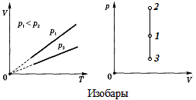 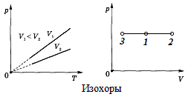 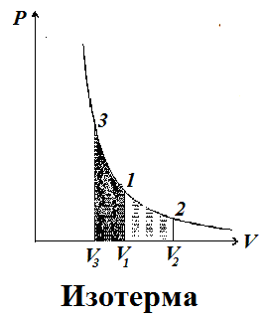

При изохорном процессе газ не совершает работы над внешними телами и вся теплота, сообщаемая газу (или отбираемая от газа), идет на увеличение (уменьшение) его внутренней энергии.

Первое начало имеет вид ,  (12)

***2.4.2. Изобарный процесс (p = const)***

Изобарный процесс реализуется в сосуде с подвижным поршнем.

Уравнение Менделеева-Клапейрона:  (***Закон Гей-Люссака*)**

Диаграмма изобарного процесса **(изобара)** в координатах *p−V* изображается прямой, параллельной оси *V*.

Процесс 1→2 отражает изобарическое нагревание, а процесс 1→3 отражает изобарическое охлаждение.

При изобарном процессе расширения 1 → 2 газ совершает работу *A*12 = *p*(*V*2 – *V*1).

При изобарном процессе сжатия 1 → 3 над газом внешними силами совершается работа *A*13 = *p*(*V*3 – *V*1).

Если газ нагревается при постоянном давлении, то первое начало можно записать в виде

, где ****, ** (13)

***2.4.3. Изотермический процесс (T = const)***

Изотермическими являются процессы кипения, плавления, конденсации, происходящие при постоянном внешнем давлении.

Уравнение Менделеева-Клапейрона: *pV = const* (***закон Бойля-Мариотта***)

Графики зависимости *p*(*V*) *-*  (***изотермы***) равносторонние гиперболы.

На рисунке процесс 1 → 2 отражает изотермическое расширение газа, а процесс 1 → 3 отражает изотермическое сжатие газа.

При *T* = *const* первое начало запишется *Q* = *A*, (14)

т.е. вся теплота, сообщаемая газу, расходуется на совершение им работы против внешних сил.

Работа изотермического расширения . (15)

Графически работа измеряется закрашенными площадями на рисунке.

***2.4.4. Адиабатический процесс (Q = 0)***  - это процесс, при котором отсутствует теплообмен (Q=0) между системой и окружающей средой.

Адиабатическими являются все быстропротекающие процессы.

Первое начало для адиабатического процесса                              *A* = −*dU*, (16)

т.е. при адиабатическом процессе работа совершается за счет изменения внутренней энергии системы.

Выражение для работы при адиабатическом процессе:  (17)

Работа, совершаемая при адиабатическом сжатии совершается внешними силами над газом и приводит к возрастанию его внутренней энергии (к увеличению температуры)

Работа при адиабатическом расширении происходит за счет уменьшения внутренней энергии системы, что приводит к уменьшению температуры.

**2.5. Круговой процесс (цикл).**

**Круговой процесс (цикл)** - это процесс, при котором система, пройдя ряд состояний, возвращается в исходное.

На диаграмме *p − V* цикл изображается замкнутой кривой.

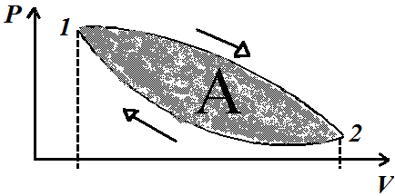 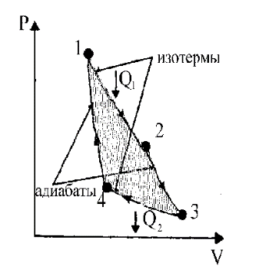

***Круговой прцесс Цикл Карно***

Процесс 1 → 2 – расширение, процесс 2 → 1 - сжатие.

Работа *А*, совершаемая газом за цикл, определяется заштрихованной площадью на рисунке.

Т.к. для кругового процесса *U* = 0, то первое начало термодинамики для цикла имеет вид *Q* = *A*,

где *Q* = *Q*1 - *Q*2, *Q*1 - количество теплоты, полученное системой, *Q*2 - количество теплоты, отданное системой.

***Термический КПД для кругового процесса* **. (18)

**2.6. Цикл Карно**

***Цикл Карно* –** этообратимый круговой процесс, осуществляемым рабочим телом (газ в сосуде с подвижным поршнем).

Цикл Карно состоит из четырех последовательных процессов:

* изотермическое расширение 1 → 2: газ от нагревателя с температурой *Т*1 получает количество теплоты *Q*1 и изотермически (*T*1 = *const*) расширяется;
* адиабатическое расширение 2 → 3;
* изотермическое сжатие 3 → 4: газ отдает холодильнику, имеющему температуру *Т*2 (*T*1 > *T*2), количество теплоты *Q*2 и изотермически (*T*2 = *const*) сжимается;
* адиабатическое сжатие 4 → 1: газ сжимается до начального состояния 1.

Работа, которую совершает газ в равновесном прямом цикле Карно *A* = *А*12+*А*23+*А*34+*А*41 = *Q*1 − *Q*2. (19)

Рассчитав работы А12, А23, А34 и А41, можно показать, что ***термический КПД цикла Карно***

, (20)

т.е. для цикла Карно КПД определяется только температурами нагревателя и холодильника.

Для повышения КПД необходимо увеличить разность температур нагревателя и холодильника.

**2.7. Второе начало термодинамики**

Второе начало термодинамики позволяет определить направление протекания процессов.

С этой целью вводится понятие энтропии.

***2.7.1. Энтропия***

Пусть *Q* - количество теплоты, сообщенное телу на бесконечно малом участке изотермического процесса. Тогда величина                                                  . (21)

называется ***изменением энтропии***.

***Энтропия является функцией состояния системы.***

Эксперимент: для обратимых процессов *S* = 0, для необратимых процессов *S* > 0.

***2.7.2. Расчет изменения энтропии***

Если система совершает равновесный переход из состояния 1 в состояние 2, то изменение энтропии

                              . (22)

Для адиабатического процесса *Q* = 0 и, следовательно, *S* = *const*

т.е. адиабатический процесс протекает при постоянной энтропии (***изоэнтропийный процесс***).

Для изотермического процесса *T*1 = *T*2 и, следовательно,           . (23)

Для изохорного процесса *V*1 = *V*2 и, следовательно, . (24)

***2.7.4. Условие протекания самопроизвольного процесса***

Для самопроизвольного процесса, протекающего в термодинамической системе, справедливо соотношение **(*второе начало термодинамики*)**                            *Q* ≤ *T*d*S*, (25)

где *Т* - температура того тела, которое сообщает термодинамической системе энергию *Q* в процессе бесконечно малого изменения состояния системы.

***2.7.3. Статистическое определение энтропии***

В статистической физике энтропия связывается с термодинамической вероятностью состояния системы.

***Термодинамическая вероятность W системы*** - это число микросостояний, осуществляющих данное макросостояние.

Согласно гипотезе Больцмана *S* = *k*ln*W*, (26)

*k* - постоянная Больцмана.

Следовательно, энтропия является мерой неупорядоченности системы: чем больше число микросостояний, реализующих данное макросостояние, тем больше энтропия.

Cостояние равновесия - наиболее вероятное состояние системы - число микросостояний максимально, при этом максимальна и энтропия.

Поскольку реальные процессы необратимы, то можно утверждать, что все процессы в замкнутой системе ведут к увеличению энтропии (принцип возрастания энтропии): процессы в замкнутой системе идут в направлении увеличения числа микросостояний, т.е. идут от менее вероятных состояний к более вероятным, до тех пор, пока вероятность состояния не станет максимальной.

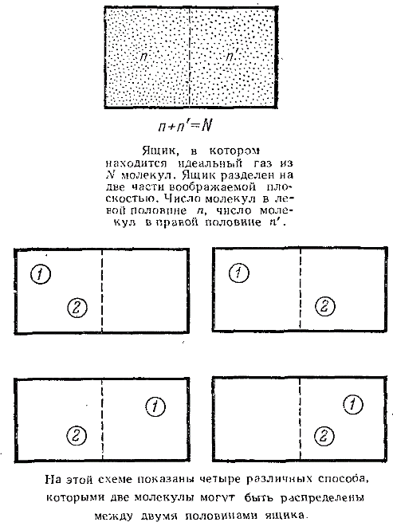 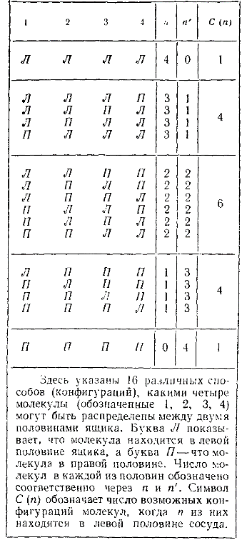 

*Если моделировать газ с помощью компьютера, так что одно микросостояние занимает на экране время 1 секунду, то 20 атомов соберутся в одну половину сосуда через 51 секунду (и этот момент будет виден 1 секунду).*

*Газ из 100 атомов соберется в одну половину сосуда через 3.1021 лет (возраст Вселенной 2.1010 лет) и этот момент будет виден 1 секунду.*